МИНИСТЕРСТВО ОБРАЗОВАНИЯ И НАУКИ РФ

Федеральное государственное автономное образовательное учреждение высшего образования

«Национальный исследовательский университет ИТМО»

Лабораторная работа №5

по дисциплине «Программирование»

Выполнил:

Ершов Дмитрий Александрович

Группа:

P3131

Проверил:

Обляшевский Севастьян Александрович

г. Санкт-Петербург, 2025

# Текст задания

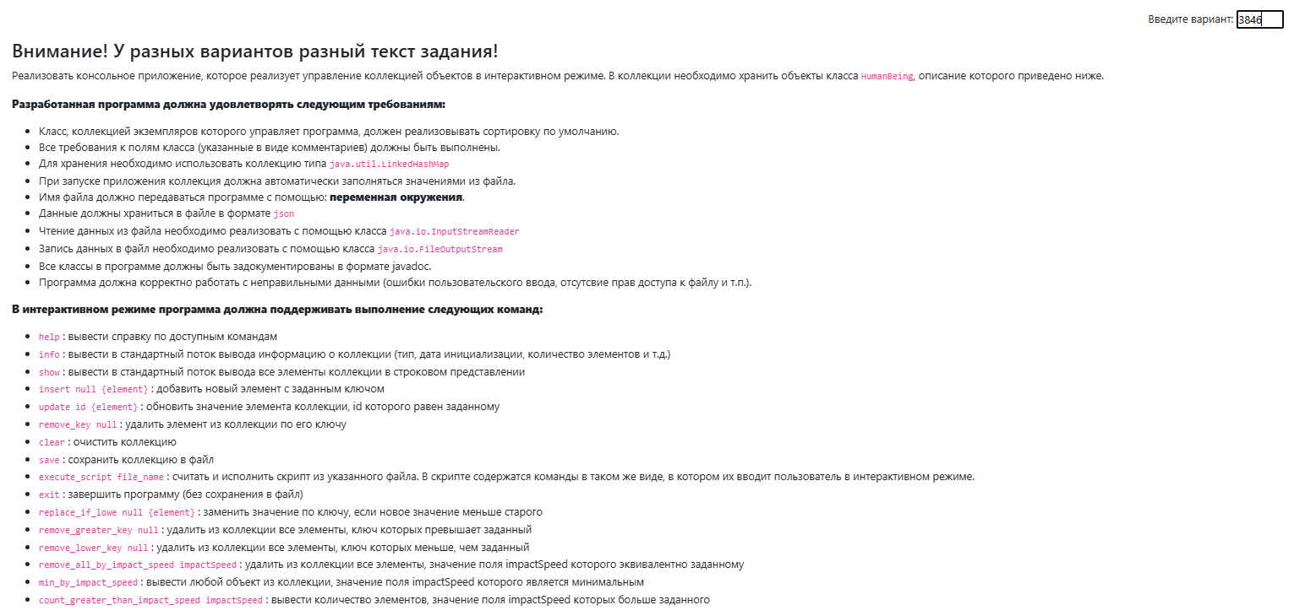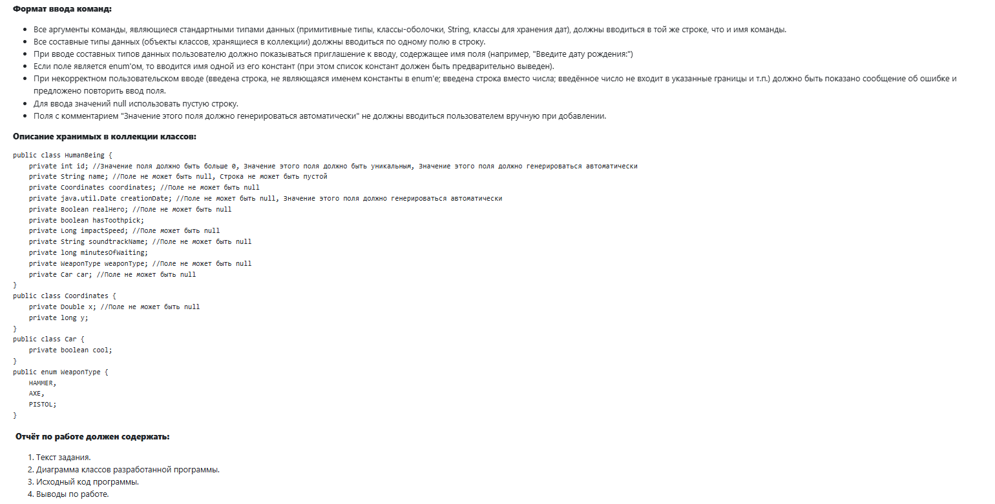

# Диаграмма классов объектной модели

# 

# Исходный код программы

С исходным кодом программы можно ознакомиться в репозитории GitHub по ссылке: <https://github.com/ershovdmitriy/itmo/tree/main/programming/lab5>

# Выводы по работе

В ходе работы я изучил навыки работы с коллекциями, файловыми операциями и обработкой исключений в Java, а так же было успешно создал консольное приложение для управления коллекцией объектов с поддержкой команд добавления, обновления, удаления и сохранения данных в JSON-файл.